Camera

Camera là một thành phần quan trọng trong dự vì chất lượng của bức ảnh là yếu tố quan trọng để tăng khả năng xử lý ảnh để có thể đọc được biển số xe.

Camera OV2640: là một cảm biến hình ảnh CMOS phổ biến có độ phân giải 640x480 pixel. Nó có góc nhìn rộng 60 độ và tốc độ khung hình lên đến 30 khung hình/giây. OV2640 là một lựa chọn tốt cho các ứng dụng IoT yêu cầu chất lượng hình ảnh tốt với chi phí thấp.

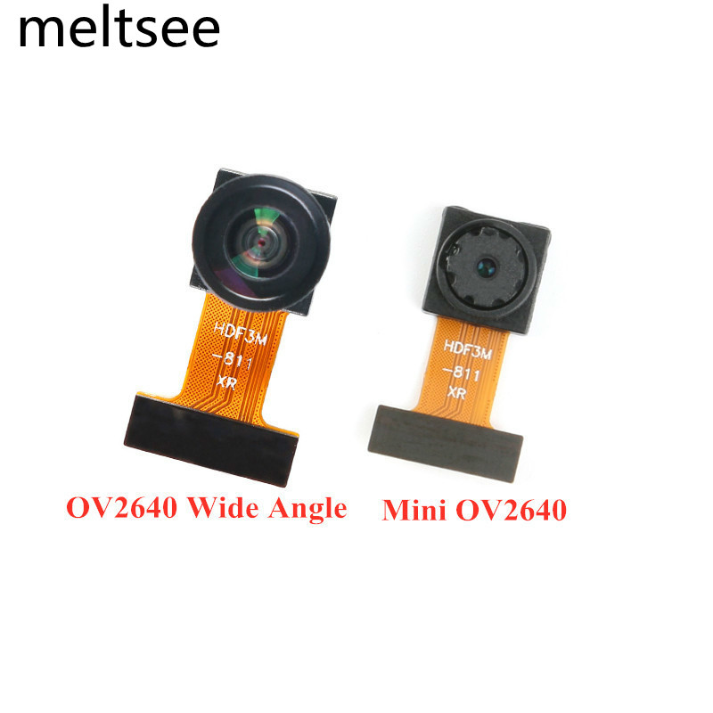

Camera OV7670: là một cảm biến hình ảnh CMOS tương tự như OV2640, nhưng có độ phân giải thấp hơn là 320x240 pixel. Nó cũng có góc nhìn rộng 60 độ và tốc độ khung hình lên đến 30 khung hình/giây. OV7670 là một lựa chọn tốt cho các ứng dụng IoT yêu cầu chi phí thấp và không cần chất lượng hình ảnh cao.

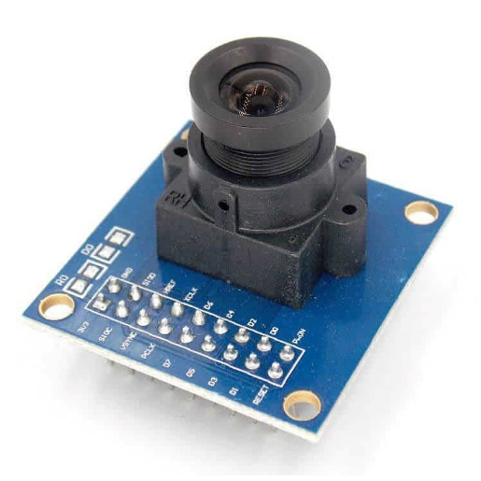

Camera OV9650: là một cảm biến hình ảnh CMOS có độ phân giải cao hơn là 1280x720 pixel. Nó có góc nhìn rộng 60 độ và tốc độ khung hình lên đến 30 khung hình/giây. OV9650 là một lựa chọn tốt cho các ứng dụng IoT yêu cầu chất lượng hình ảnh cao hơn, chẳng hạn như giám sát an ninh.

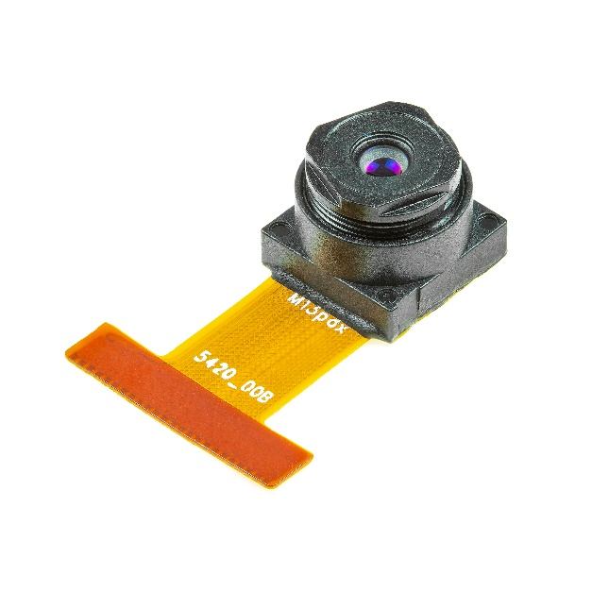

Camera IMX219: là một cảm biến hình ảnh CMOS có độ phân giải cao nhất trong nhóm này là 2048x1536 pixel. Nó có góc nhìn rộng 60 độ và tốc độ khung hình lên đến 30 khung hình/giây. IMX219 là một lựa chọn tốt cho các ứng dụng IoT yêu cầu chất lượng hình ảnh chuyên nghiệp, chẳng hạn như chụp ảnh và quay video.

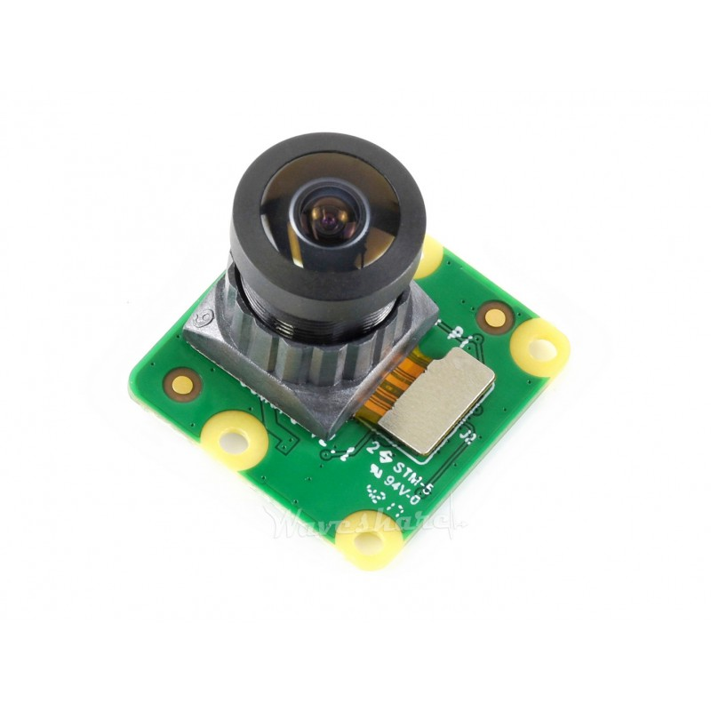

|  |  |  |  |  |
| --- | --- | --- | --- | --- |
|  | OV2640 | OV7670 | OV9650 | IMX219 |
| Độ phân giải | 2 megapixel (1600x1200 pixels) | VGA (640x480 pixels) | 1.3 megapixel (1280x1024 pixels) | 8.08 megapixel (3280x2464 pixels) |
| Kích thước pixel | 2.2 μm x 2.2 μm | 3.6 μm x 3.6 μm | 3.6 μm x 3.6 μm | 1.12 μm x 1.12 μm |
| Giao tiếp | YUV422, RGB565, JPEG | SCCB (Serial Camera Control Bus) | SCCB | MIPI CSI-2 |
| Khả năng quay video | 1080p @ 15fps, VGA @ 30fps | 640x480 VGA @ 30fps | 1280x1024 @ 15fps | 1080p @ 30fps, 720p @ 60fps |
| Ứng dụng | Thường được sử dụng trong các ứng dụng IoT, máy ảnh giá rẻ, thiết bị di động. | Phổ biến trong các ứng dụng nhúng, camera giá rẻ, IoT | Được sử dụng trong các ứng dụng camera giám sát, IoT. | Thường được sử dụng trong các dự án máy ảnh cao cấp, IoT, và các ứng dụng yêu cầu chất lượng hình ảnh cao hoặc ứng dụng AI Vision. |

Năng lượng

Để một thiết bị hoạt động được tốt thì năng lượng cũng là một yếu tố cần được chú ý. Chúng ta cần tìm cách để có thể cung cấp năng lượng một cách lâu dài cho thiết bị và có thể dễ dàng trong việc bảo trì. Ta có thể xem xét một số cách sau:

**Sử dụng Pin Năng Lượng Mặt Trời (Solar Power):** Sử dụng pin năng lượng mặt trời có thể là một cách tốt để cung cấp năng lượng liên tục cho thiết bị, đặc biệt nếu thiết bị được đặt ở nơi có ánh sáng mặt trời tốt.

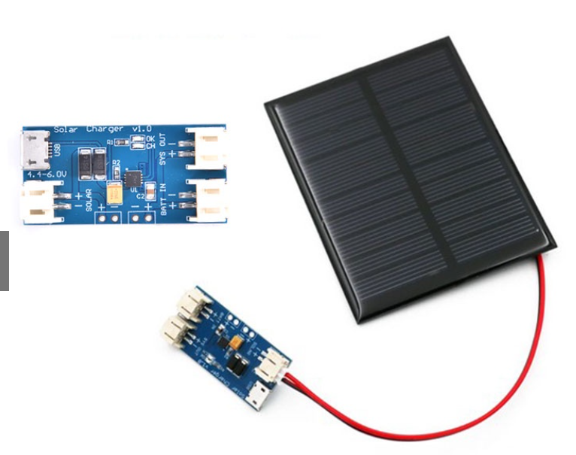

Bảng Mạch Sạc Pin Năng Lượng Mặt Trời mini lipo lithium cn3065 Mô-Đun 500madc4.4-6v

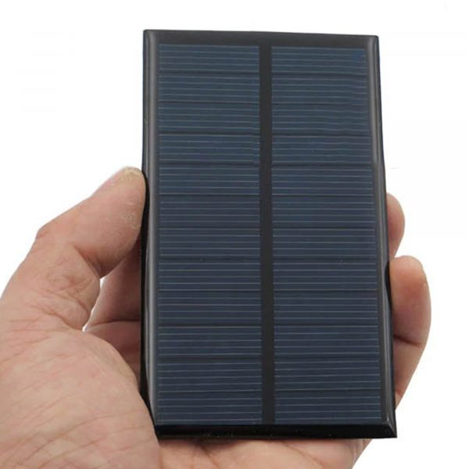

Pin năng lượng mặt trời 6V 1W

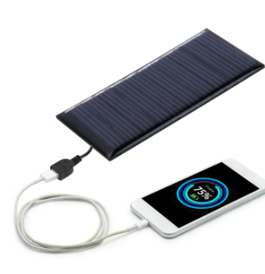

# 50MA 5V Mini Solar Panel Battery Charger Polycrystalline Silicon Outdoor Charging Power

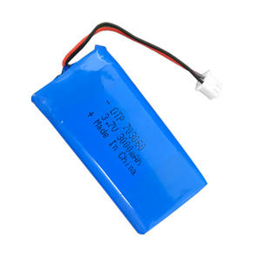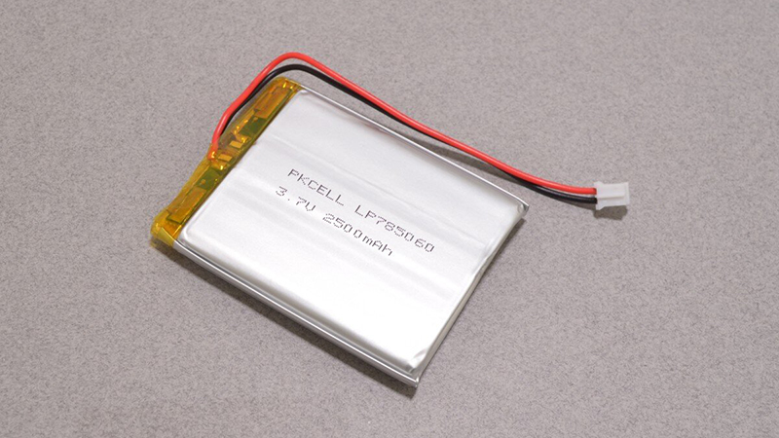**Pin Sạc Lithium-Ion hoặc Lithium-Polymer:** Sử dụng pin có thể sạc lại như lithium-ion hoặc lithium-polymer để cung cấp năng lượng. Điều này có thể kết hợp với một mạch sạc để tái sạc pin từ nguồn điện như pin năng lượng mặt trời hoặc cổng USB.

**Pin Lithium-Ion và Pin Lithium-Polymer**

|  |  |  |
| --- | --- | --- |
|  | **Pin Lithium-Ion** | **Pin Lithium-Polymer** |
| Ưu điểm | - Dự trữ được năng lượng lớn, không bị khó sạc sau thời gian dài.  - Chu kỳ sạc có thể lên đến 400 lần hoặc hơn.  - Giá thành rẻ.  - Ít bị xả pin (dòng điện bị thất thoát thấp).  - Trọng lượng nhẹ, dòng điện phóng hiệu quả, được sử dụng phổ biến trong các thiết bị kỹ thuật số. | - Khả năng tích trữ năng lượng cao, ít rò rỉ, hoạt động mạnh mẽ, không bị hiệu ứng nhớ.  - Nhẹ, bền, chất điện phân tốt, ít bị ăn mòn.  - Đặc điểm kích thước linh hoạt, phù hợp với đa dạng sản phẩm.  - Chịu va đập tốt.  - Cấu tạo tiếp điểm âm dương nên hạn chế được chập cháy.  - Khả năng phóng điện cao. |
| Nhược điểm | - Chất lượng bị giảm nếu để quá lâu.  - Pin sẽ bị hỏng nếu để điện áp quá thấp hoặc cao trên 4.2 V/cell.  - Vì có dạng khối nên khó ứng dụng trong các thiết bị đặc thù.  - Nặng hơn nếu so với pin Li-Po cùng dung lượng.  - Dễ cháy nổ. | - Giá thành cao hơn pin Li-Ion.  - Chất lượng bị giảm nếu để lâu.  - Pin sẽ bị chập cháy, bị phù nếu có mức điện áp không phù hợp.  - Dự trữ năng lượng ít hơn pin Li-Ion.  - Vỏ bọc mềm dễ bị biến dạng, rò rỉ gây ra tình trạng chập mạch, dễ dàng xảy ra hiện tượng phù. |